**Moção Nº 34/2025Moção Nº 34/2025**

**EMENTA: MOÇÃO DE REPÚDIO AO EVENTO BAILA BAIRRO FOLIA TCHÊ E CIA REALIZADO ÀS 17H DO DIA 16 DE FEVEREIRO DE 2025 NA PRAÇA TIRADENTES, APOIADO PELA PREFEITURA E SECRETARIA DE CULTURA E TURISMO.**

**SENHOR PRESIDENTE,**

**SENHORES VEREADORES E VEREADORAS,**

Requeiro à Mesa, na forma regimental de estilo, depois de ouvido o Douto Plenário, e de acordo com o Art. 162, combinado com Art. 152 § 2º do Regimento Interno vigente, que seja registrada em ata de nossos trabalhos a Moção de Repúdio ao evento Baila Bairro Folia Tchê e Cia, apoiado pela Prefeitura e Secretaria de Cultura e Turismo que foi realizado no último dia 16 de fevereiro de 2025 na Praça Tiradentes.

O evento fora organizado por “Tchê”, teve início às 17h00 e contou com a participação de um grupo de samba, TDS, e passistas, teve apoio da Prefeitura e Secretaria de Cultura e Turismo.

O organizador do evento procurou a Secretaria da Paróquia Santa Cruz e se apresentou como “Tchê”, solicitando à Paróquia que cedesse os banheiros da instalação da igreja para uso dos participantes durante o evento.

Surpreso com a realização deste evento, o Padre Paulo responsável pela Paróquia Santa Cruz, informou ao Sr. “Tchê” que todos domingos às 19h00 celebra-se a Santa Missa que recebe toda a comunidade daquela Paróquia, incluindo fiéis das áreas rurais do Município.

Diante disso, o organizador do evento, Sr. “Tchê”, sugeriu ao Padre Paulo que a Santa Missa fosse cancelada para a realização do evento Baila Bairro Folia Tchê e Cia, solicitação que, por óbvio, foi negada.

Conforme relatos do Padre Paulo e de fiéis da Igreja Santa Cruz, o equipamento de som usado no evento foi instalado defronte da Cripta onde descansa o falecido Monsenhor Paiva, de saudosa memória, em total desrespeito àquele que outrora foi uma referência para a Paróquia Santa Cruz e toda nossa cidade.

Vale ressaltar, que mesmo com a diminuição do som durante a realização da celebração eucarística, o desrespeito e o incômodo foram evidenciados com o acesso as dependências da igreja por frequentadores do evento com trajes inadequados, sem o devido silêncio e respeito.

Ao final do evento, a Praça Tiradentes e a porta de entrada da igreja estava toda suja de serpentinas, confetes e lixos espalhados nos canteiros e o odor forte de urina constatado em diversos pontos ao redor da igreja.

Diante disso, vê-se a total desorganização do evento e descaso com a Paróquia Santa Cruz, aos fiéis e a fé católica ao realizar um evento com som alto, defronte da Cripta do Monsenhor Paiva, desrespeitando a igreja e a celebração da Santa Missa.

O evento não contou nem com banheiros químicos para os participantes e parte desses fizeram uso dos banheiros da igreja no horário da celebração da Santa Missa, se portando de forma inadequada.

Ainda, tais atos de perturbação de cerimônia religiosa e profanação de sepultura são tipificados no artigo 208 e 210 do Código Penal, respectivamente, como crime contra o sentimento religioso e contra o respeito aos mortos.

Sabe-se que a cidade conta com outros locais aptos e com maior infraestrutura para realização desses eventos, tais como a Praça 250 anos, o Espaço Cidadão, Praça 9 de julho (Praça do Ralf), o Teatro de Arena.

Desse modo, nosso repúdio é com o desrespeito e afronta a religião e desorganização do evento, pois a escolha do local para realizar essa balbúdia foi equivocada e não houve respeito ao Sagrado e ao falecido Monsenhor Paiva.

Requeiro que seja remetida cópia dessa propositura para a Secretaria de Cultura e Turismo na pessoa do secretário Luiz Henrique Dalbo, no seguinte endereço: Avenida Santo Antônio, n°430, Centro, Mogi Mirim/SP.

Requeiro também que seja remetida cópia dessa propositura para a Paróquia Santa Cruz na pessoa do pároco Paulo Henrique Dias, no seguinte endereço: Praça Tiradentes, n°281, Santa Cruz, Mogi Mirim/SP.

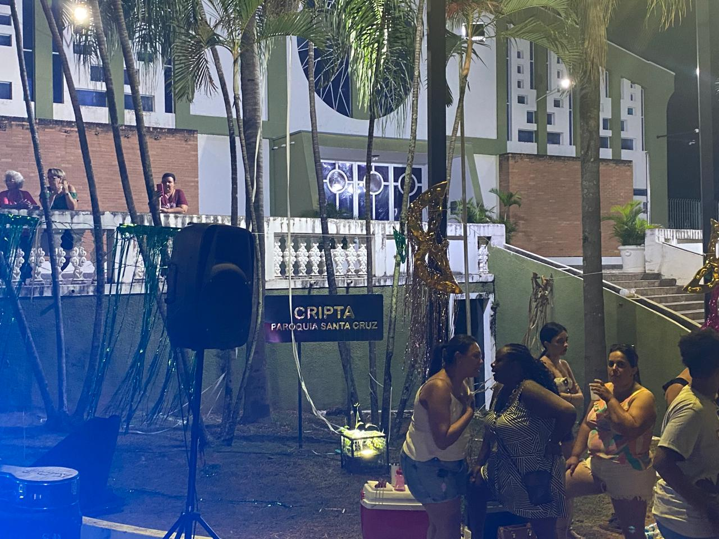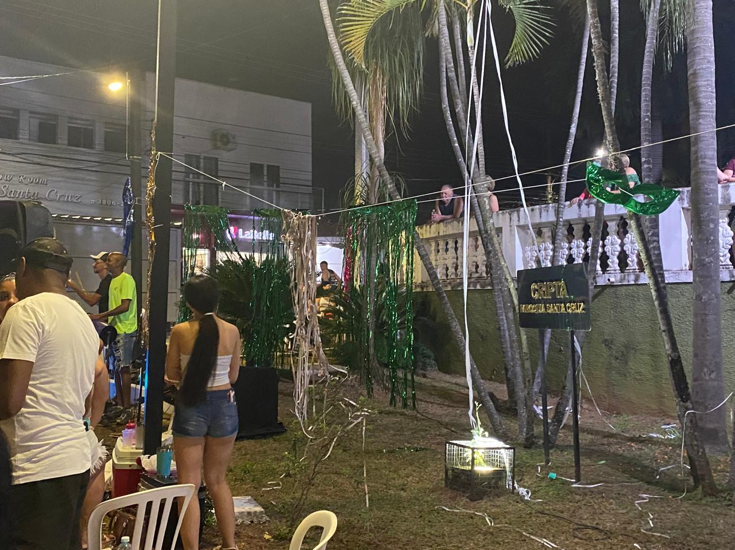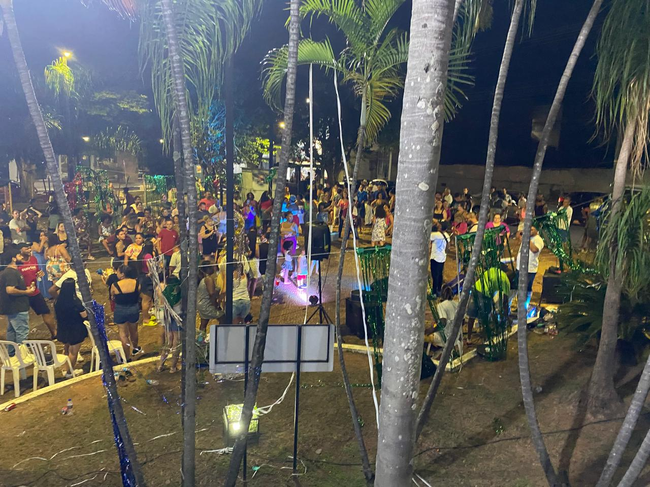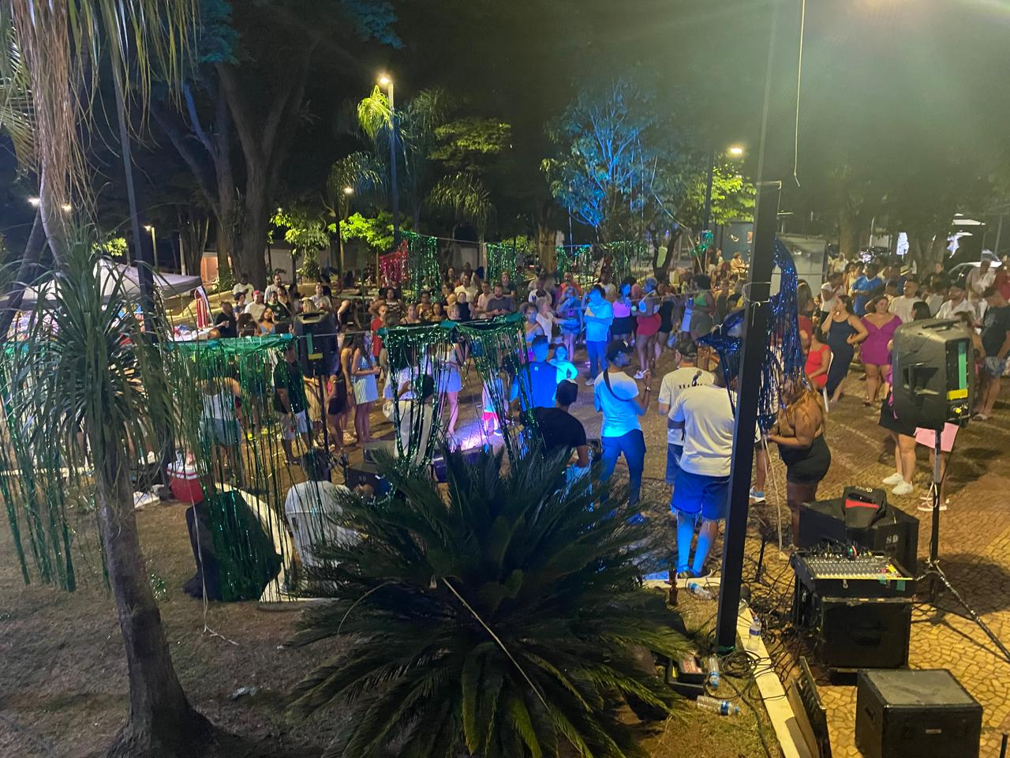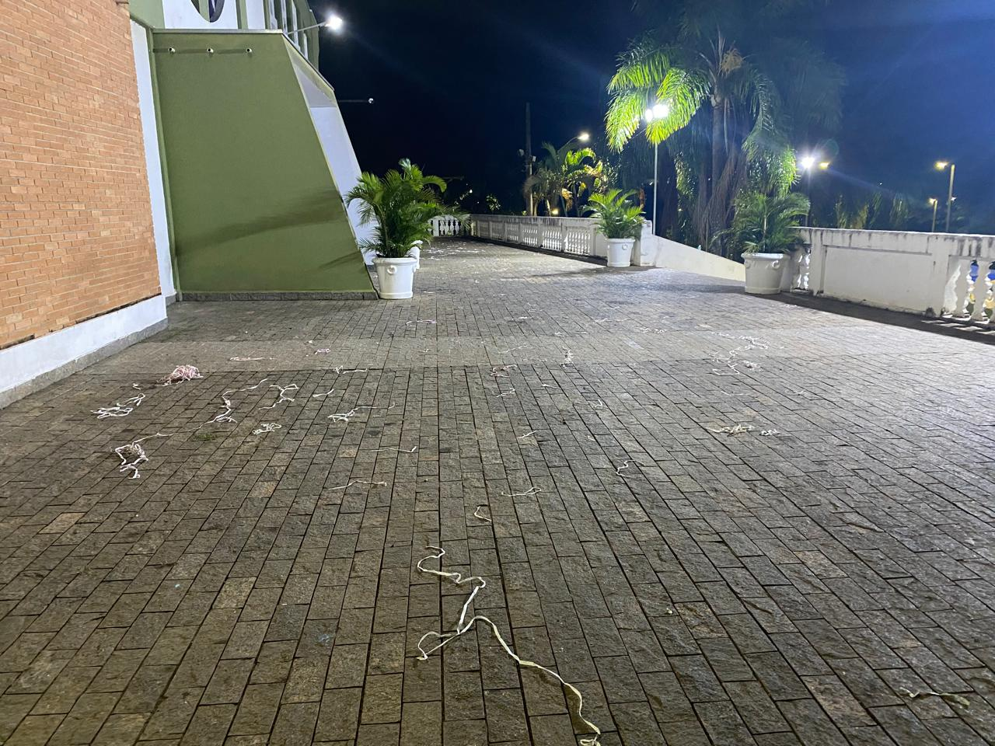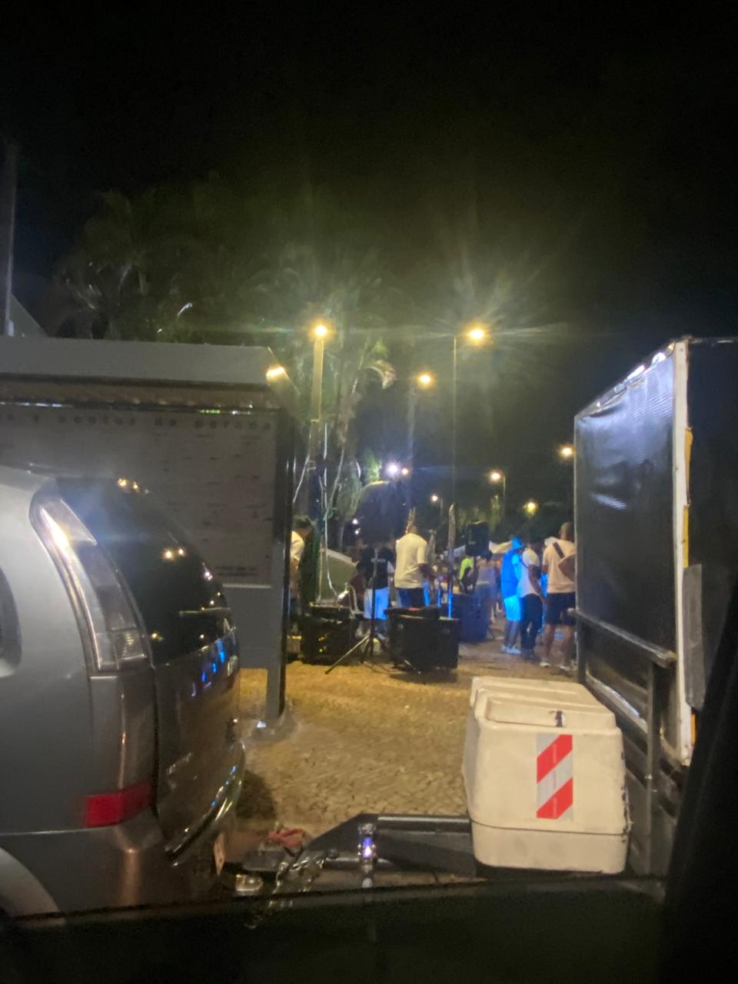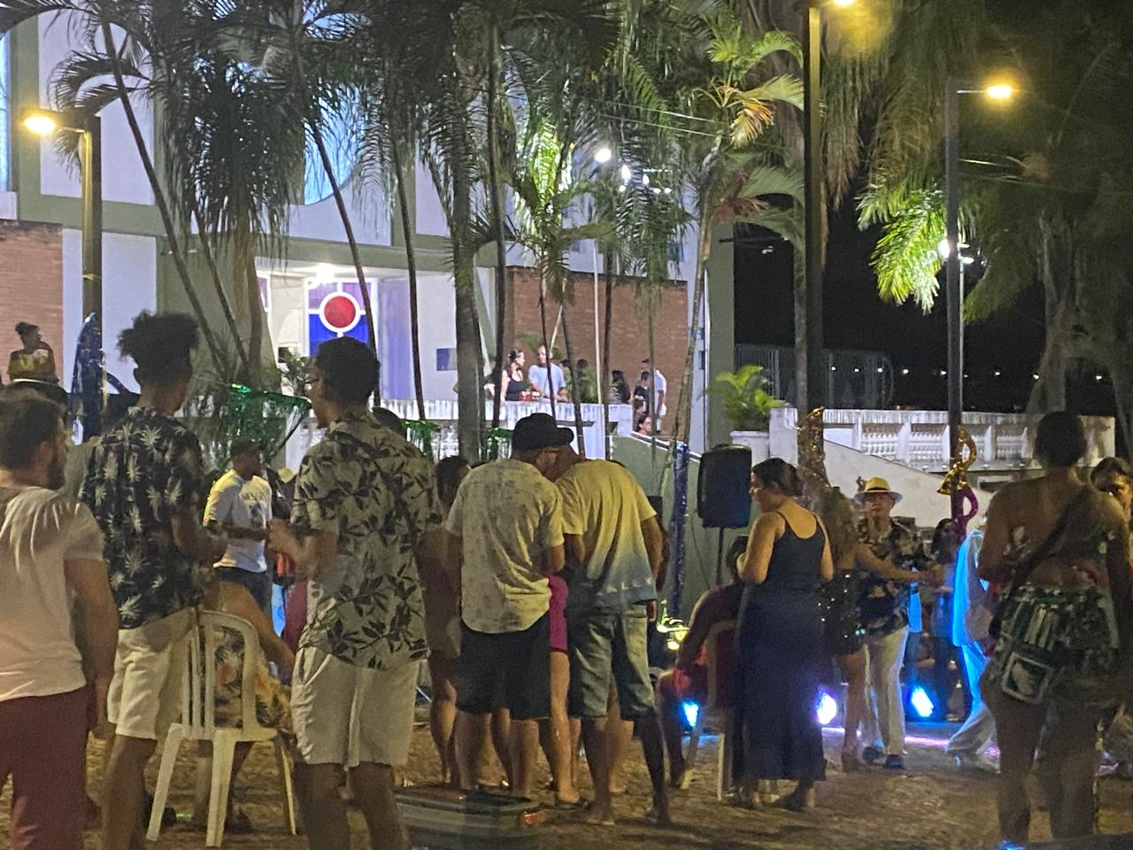

**Sala das Sessões “VEREADOR SANTO RÓTOLLI”, em 20 de fevereiro de 2025.**

**VEREADOR WAGNER RICARDO PEREIRA**

**Vice-Presidente da Câmara Municipal de Mogi Mirim**

**Partido Liberal (PL)**